附件1

青藏高原所2022年研究生招生网络远程复试考生须知

根据疫情防控形势和教育部关于招生复试的要求，青藏高原所2022年硕士研究生招生复试采取“网络远程”方式进行，请参加我所硕士研究生招生复试的考生提前做好准备：
一、考生复试所需设备及环境要求
请考生提前准备好网络远程复试所需的硬件设备，青藏高原所科教处工作人员在复试前通知考生进行测试，以保证复试正常进行。
1. 用于视频面试设备：1台笔记本电脑（优先选择）或台式机、摄像头、麦克风等。
2. 确保网络通畅，能满足复试要求。
3. 独立的复试房间，环境安静，灯光明亮，不逆光。
4. 远程复试主视频平台为“腾讯会议”，考生要提前安装并熟练操作，下载地址：https://meeting.tencent.com/ ；远程复试第二视频平台为“科技云会”，考生需提前安装并熟练操作，下载地址：https://cc.cstcloud.cn/。
5. 复试前考生须加入“青藏所复试考生工作群”， 仅用于复试工作人员与考生联系。
二、考生复试需准备的用品
本人二代居民身份证原件、2022年硕士招生远程视频复试考生诚信承诺书（个人签字版）。
三、提交复试有关材料
请复试考生按照《青藏高原所2022年度招收硕士研究生复试工作通知》的有关要求，按时提交复试资格审查材料：①硕士学位研究生考生个人简历及自述表；②政治审查表；③大学本科阶段成绩单；④有效身份证件；⑤大学本科毕业和学位证书（往届毕业生）或学生证原件的扫描件（应届生）；⑥电子准考证；⑦证明本人具备研究潜能的各类材料；⑧诚信承诺书。
四、复试当天事宜
根据上级部门的要求，远程复试采用随机确定考生复试次序，所以考生当天必须全程保持网络畅通，随时查看“青藏所复试考生工作群”内工作人员发布的通知。
1.考生接到工作人员“某某下一个准备”通知后，将手机调成静音模式。
2.考生接到工作人员“某某请进入会议室”通知后，实名加入会议室（其它考生不准进入）。
3.考生进入会议室后，按照复试小组发布指令操作：
1） 指令1：请将摄像头对准本人，打开话筒；
2） 指令2：请拿起摄像头环绕拍摄房间一周；
3） 指令3：复试组长宣布“复试开始”；（考生首先简要自我介绍：本人姓名***，现在正在参加中科院青藏高原所硕士研究生远程复试，本人承诺在独立空间全程独自参加复试）。
4）考生开始个人英文介绍陈述（不超过2min，剩余30s时工作人员会提醒；超时将立刻停止），复试专家开始提问（含英文和中文题目），考生逐一回答。
5）考生朗读指定段落英文短文并翻译成中文。
6）收到“复试结束，请离开会议室”指令后，立刻退出会议室。复试完考生不准再次进入会议室，否则按违规处理。
五、注意事项
1. 诚信复试。须知晓：在法律规定的国家考试中，组织作弊的行为；为他人实施组织作弊提供作弊器材或者其他帮助的行为；为实施考试作弊行为，向他人非法出售或者提供考试的试题、答案的行为；代替他人或者让他人代替自己参加考试的行为都将触犯刑法。在复试过程中有违规行为的考生，一经查实，即按照规定严肃处理，取消录取资格，记入《考生考试诚信档案》。
2. 复试是国家研究生招生考试的一部分，复试内容属于国家机密级。复试过程中禁止录音、录像和录屏，禁止将相关信息泄露或公布；复试全程只允许考生一人在面试房间，禁止他人进出。若有违反，视同作弊。
3. 复试前按要求安装并调试好设备。电脑自带摄像头（主视频）对准考生本人，要保证考生考试屏幕能清晰地被复试专家组看到，见附图1；另一部电脑或手机摄像头从考生后方成45°拍摄，要保证考生考试屏幕能清晰地被复试专家看到，见附图2。
4、考生面试时正对摄像头保持坐姿端正。双手和头部完全呈现在复试专家可见画面中。
5、考生提前测试设备和网络。需保证设备电量充足，网络连接正常。设备调试完成后，关闭移动设备通话、录屏、外放音乐、闹钟等可能影响面试的应用程序。
附图1（主机位视角）
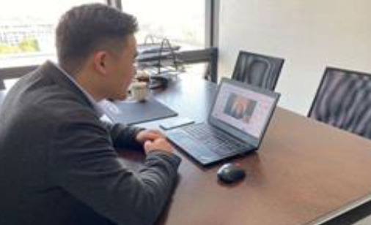
附图2（第二机位视角）

